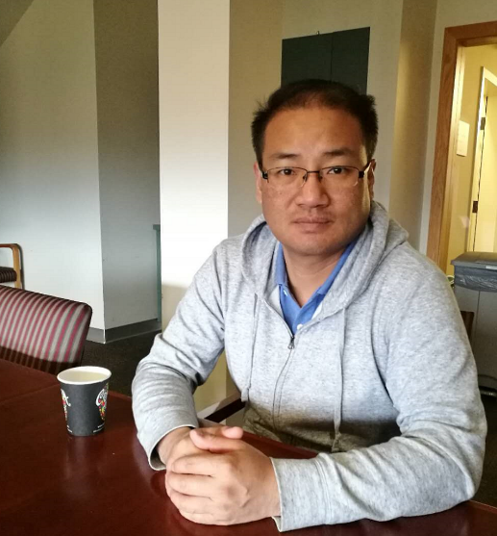**简介：屈小博，陕西西安人，经济学博士、中国社会科学院应用经济学博士后，美国斯坦福大学访问学者；副研究员，中国社会科学院研究生院、上海大学上海研究院硕士研究生导师。现任中国社会科学院人口与劳动经济研究所副研究员、劳动关系研究室副主任、中国社会科学院研究生院副教授。已在《经济研究》、《世界经济》、《中国工业经济》、《中国人口科学》、《中国农村经济》、《世界经济文汇》、《财经研究》、《劳动经济研究》、Indian Journal of Labour Economics、China Economists等国内外核心期刊发表学术论文几十篇。出版学术专著1部、主持国家社会科学基金项目，作为核心成员参与多项世界银行、IDRC（加拿大国际发展署）、ESRC（英国经济社会理事会）等国际研究项目、国家自然科学基金项目以及国家发展和改革委员会、国家健康委员会、人力资源和社会保障部国家统计局等部委的重要研究课题，是世界银行、亚洲开发银行、国际劳动组织项目劳动力市场咨询专家；主要研究领域为劳动经济学、发展经济学。**

**参考书目：**

**乔治. J**.**鲍哈斯（George J. Borjas）著，沈凯玲译：**《劳动经济学》，中国人民大学出版社，2018年。

伊兰伯格：《现代劳动经济学--理论与公共政策》，中国人民大学出版社，2012年。

蔡昉等：《劳动经济学》，中国社会科学出版社，2015年。

蔡昉等：《劳动经济学--理论与中国现实》，北京师范大学出版社，2013年。

**学习资料：**

国际劳工组织工作论文与数据资料：<https://www.ilo.org/global/research/publications/working-papers/lang--en/index.htm>

世界银行工作论文与数据资料：

<https://elibrary.worldbank.org/page/wb-working-papers>

<https://www.onetonline.org/skills/>